用心服务·用爱导航

护理部：盛晗
为进一步改善医院护理服务品质，护理部开展了系列活动，其中一项是年轻护士座谈会，期望通过与年轻护士的深入交谈了解他们的服务状况、思想动向，同时通过互相的交流切磋提高青年护士的服务意识和服务能力。2017年11月22日下午，护理部主任及内外科科护士长，与工龄小于五年的15名年轻护士共同座谈，座谈会在医院行政楼5楼第一会议室举行。
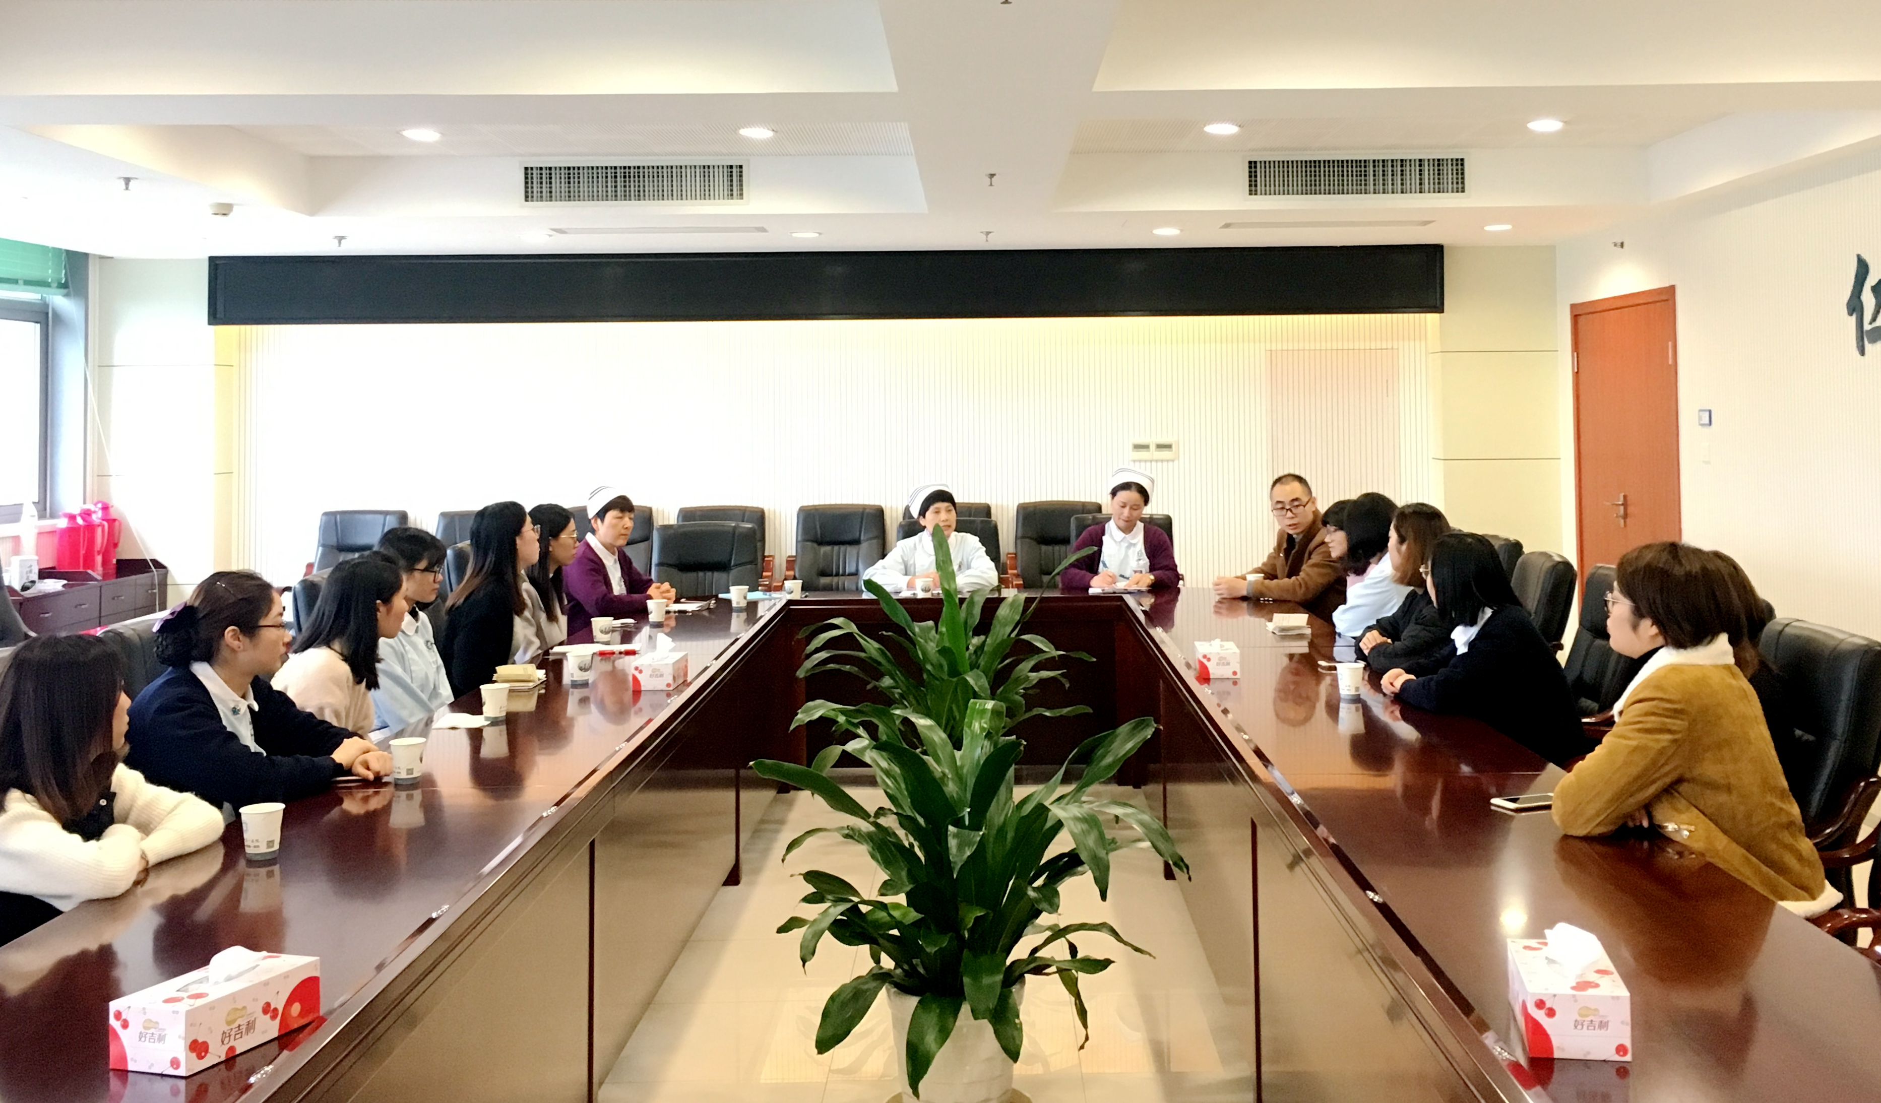
座谈会氛围轻松，年轻护士们各抒己见，畅谈初入嘉兴市第一医院开启护理生涯所经历的种种感受，分享入职数载的服务心得。从懵懂不善言辞的新护士到浅尝护理职业价值的工作能手，这期间领导的殷切期望、老师们的言传身教都引导着他们走向成熟，让他们学会把爱心融入到对患者的每一个微笑、每一次问候、每一回主动的观察和帮助。一个个暖人的故事诉说的是用心服务、用爱导航的心路历程。
王晓菁是5B病区一个聪明能干的小姑娘，老师们都觉得她业务能力很好。但是细心的她发现，有几位她吸过痰的病人喜欢找步老师吸痰。带着一点点的倔强和不服，她决心一定要找到原因。仔细观察了步老师吸痰的操作，她发现步老师吸痰时会和病人家属沟通，向病人嘘寒问暖，操作时还不断评估病情并交代注意事项，动作非常轻柔。她恍然大悟：任何操作都不能只是机械地按教科书照搬照抄。于是，她开始学着在操作时和家属多交流一句，和病人多关照一声。果然过了一段时间，那些病人也会主动来叫她吸痰了，她很高兴，同事们也为她高兴。这样阳光的女孩，这样积极向上的精神，令人鼓舞。
护理工作是非常繁忙的。但是7B病区的张婷要求自己，再忙也要做好力所能及的事，而且是要乐观地做。有一次科室有个疝气术后的老年病人，眼睛弱视，家属因为各方面原因没有陪护，张护士看见病人独自出来打饭，非常担心，心想老人家都快出院了，万一跌倒了怎么办？就主动放下手上的工作，帮老人家打饭并且搀扶他到床位上，老大爷感激地对她说了无数次的谢谢。听完这个故事，丝丝暖流涌上每个人的心间。
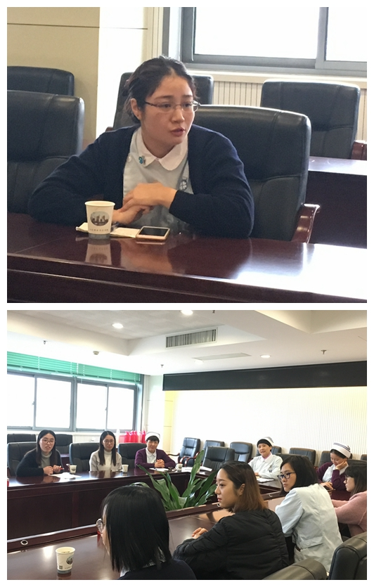
让我们同样感动的是18A病区金雯婷介绍的科室“家”文化。主任护士长要求接待新病人就像是家里来客人一样礼貌周全，对待住院患者要像关爱自己的孩子一般照顾好他们。护士们会为脱发严重的病人准备爱心丝巾；为有困难的病人带去爱心早饭；在八月十五的日子为患者举行“中秋感恩会”；每年的5·12护士节原本是护士的节日，医院领导送给护士的巧克力又被以爱的名义全部分享给患者。
年轻的护士们虽然稚嫩，但他们有着一颗颗滚烫的心，一腔服务的热情，他们的羽翼日渐丰满，他们将温暖、将爱心、将乐观、将希望带给所护理的每一位患者。
“有时去治愈、常常去帮助、总是去安慰”，愿嘉兴市第一医院医护人员的工作中时刻践行这句名言，愿爱的种子时刻在嘉兴市第一医院这片肥沃的土地上生根发芽。

